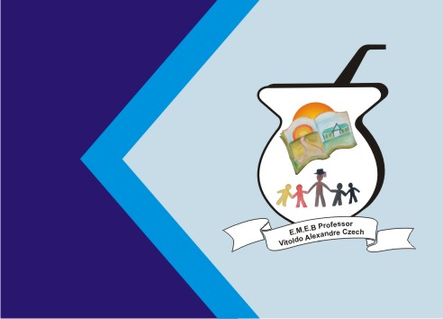
Secretaria Municipal de Educação
E.M.E.B. Professor Vitoldo Alexandre Czech
Diretora: Lucélia Aparecida Gabrielli
Assessora Pedagógica: Maria Claudete T. Gervásio
Assessora Administrativa: Rosane Eva Bucco
Professora: Lucia Miotto
Disciplina: Artes
2º ano vespertino 21/09/2020

TEMA - RELEITURA
CUNTEÚDO - LEITURA FORMAL, INTERPRETATIVA, RELEITURA, VIDA E OBRAS PAUL KLEE.
PAUL KLEE, NASCEU EM BERNA, SUIÇA, EM 1879. SEUS PAIS ERAM PROFESSORES DE MÚSICA E, AINDA MENINO APRENDEU A TOCAR VIOLINO. ADORAVA OUVIR CONTOS DE FADA CONTADOS POR SUA AVÓ. GOSTAVA DE DESENHAR E PINTAR, MAS SEUS DESENHOS ERAM MUITO DIFERENTES DOS DESENHOS DOS MENINOS DE SUA IDADE.
FOI PARA MUNICH EM 1898 ESTUDAR ARTE, DEPOIS ESTUDOU NA ITÁLIA. SEUS TRABALHOS ERAM FEITOS COM DESENHOS E GRAVURAS EM METAL (TÉCNICA DA ÁGUA FORTE). EM 1906 COMEÇOU A EXPOR SUAS OBRAS EM BERNA, ZURIQUE E BASILÉIA. VISITOU ROBERT DALAUNAY (PINTOR CUBISTA) EM PARIS E SE ENCANTOU COM SUAS OBRAS. COMEÇOU A PINTAR UTILIZANDO MUITAS LINHAS, FORMAS E “GRANDES PONTOS DE LUZ

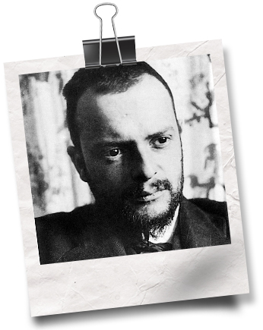

ATIVIDADE FAÇA UMA RELEITURA DA OBRA DO ARTISTA UTILIZANDO MATERIAIS QUE VOCÊS POSSUEM EM CASA EXEMPLO ABAIXO.
